Chương I. ĐƯỜNG THẲNG VUÔNG GÓC. ĐƯỜNG THẲNG SONG SONG
Chuyên đề 1. HAI GÓC ĐỐI ĐỈNH
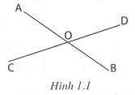
A. Kiến thức cần nhớ
1. Hai góc đối đỉnh là hai góc mà mỗi cạnh của góc này là tia đối của một cạnh của góc kia (h.1.1).
2. Hai góc đối đỉnh thì bằng nhau: .
B. Một số ví dụ
Ví dụ 1: Cho góc bẹt AOB. Trên hai nửa mặt phẳng đối nhau bờ AB vẽ hai tia OM và ON sao cho . Chứng minh rằng hai góc AON và BOM là hai góc đối đỉnh.
Giải (h.1.2)
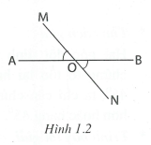
* Tìm cách giải
Để chứng tỏ hai góc AON và BOM là hai góc đối đỉnh, ta cần chứng tỏ mỗi cạnh của góc này là tia đối một cạnh của góc kia. Vì đã có hai tia OA, OB đối nhau nên chỉ còn phải chứng tỏ hai tia OM, ON đối nhau bằng cách chứng tỏ MON là góc bẹt.
* Trình bày lời giải
Góc AOB là góc bẹt nên hai tia OA, OB đối nhau. Hai góc AOM và BOM kề bù nên .
Mặt khác (đề bài cho) nên .
Suy ra . Vậy hai tia OM, ON đối nhau.
Hai góc AON và BOM có mỗi cạnh của góc này là tia đối một cạnh của góc kia nên chúng là hai góc đối đỉnh.
Ví dụ 2: Cho hai đường thẳng EF và GH cắt nhau tại O tạo thành bốn góc không kể góc bẹt. Biết tổng . Tính số đo của bốn góc tạo thành.
Giải (h.1.3)
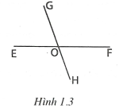
* Tìm cách giải
Để tính được số đo của bốn góc tạo thành, trước tiên cần tính được số đo của một trong bốn góc đó.
* Trình bày lời giải
Ta có (đề bài cho), mà (hai góc kề bù) nên .
Ta có (hai góc kề bù) .
Vậy (hai góc đối đỉnh); (hai góc đối đỉnh).
* Nhận xét: Sau khi tính được số đo của một góc, ta tính được số đo của ba góc còn lại nhờ vận dụng tính chất của hai góc kề bù, hai góc đối đỉnh.
Ví dụ 3: Cho bốn đường thẳng cắt nhau tại một điểm. Xét các góc không có điểm trong chung, chứng tỏ rằng tồn tại hai góc nhỏ hơn hoặc bằng .
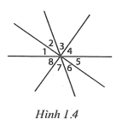
Giải (h.1.4)
* Tìm cách giải
Hai góc đối đỉnh thì bằng nhau. Do đó để chứng tỏ tồn tại hai góc nhỏ hơn hoặc bằng , ta chỉ cần chứng tỏ tồn tại một góc nhỏ hơn hoặc bằng .
* Trình bày lời giải
Bốn đường thẳng cắt nhau tại một điểm tạo ra 8 góc không có điểm trong chung.
Nếu tất cả các góc này đều lớn hơn thì tổng của chúng lớn hơn . Điều này vô lí, vì tổng của 8 góc này đúng bằng .
Vậy phải tồn tại một góc nhỏ hơn hoặc bằng . Góc này và góc đối đỉnh với nó bằng nhau. Do đó tồn tại hai góc nhỏ hơn hoặc bằng .
Ví dụ 4: Trong hình 1.5, hai góc AOC và BOD là hai góc đối đỉnh. Hai tia OE, OF là hai tia đối nhau. Cho biết tia OE là tia phân giác của góc AOC, chứng tỏ rằng tia OF là tia phân giác của góc BOD.
Giải (h.1.5)
* Tìm cách giải
Ta cần chứng tỏ . Muốn vậy phải sử dụng tính chất của hai góc đối đỉnh.
* Trình bày lời giải
Hai góc AOC và BOD là hai góc đối đỉnh nên các tia OA, OB đối nhau, các tia OC, OD đối nhau. Ngoài ra, hai tia OE, OF cũng đối nhau nên ta có (hai góc đối đỉnh). Vì (đề bài cho) nên . (1)
Mặt khác, tia OF nằm giữa hai tia OB, OD. (2)
nên từ (1) và (2) suy ra tia OF là tia phân giác của góc BOD.
C. Bài tập vận dụng
• Tính số đo góc
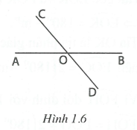
1.1. Hai đường thẳng AB, CD cắt nhau tại O tạo thành bốn góc không kể góc bẹt. Biết . Tính số đo của mỗi góc tạo thành.
Hướng dẫn giải (h.1.6)
Ta có: (hai góc đối đỉnh) mà nên .
Hai góc AOC và BOC kề bù nên .
Do đó (hai góc đối đỉnh).
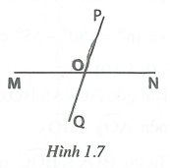
1.2. Cho hai đường thẳng MN, PQ cắt nhau tại O tạo thành bốn góc khác góc bẹt. Biết . Tính số đo của mỗi góc tạo thành.
Hướng dẫn giải (h.1.7)
Hai góc NOP và MOP kề bù nên mà nên ; .
Suy ra (hai góc đối đỉnh); (hai góc đối đỉnh).
1.3. Cho hai đường thẳng AB, CD cắt nhau tại O. Vẽ tia OM là tia phân giác của góc AOC. Biết . Tìm giá trị của a để .
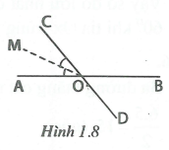
Hướng dẫn giải (h.1.8)
Ta có (hai góc đối đỉnh).
Tia OM là tia phân giác của góc AOC nên .
Hai góc và kề bù nên suy ra .
Ta có .
Vậy .
Lưu ý: Kí hiệu đọc là “khi và chỉ khi”.
Khi viết ta hiểu từ A suy được ra B và ngược lại, từ B suy được ra A.
1.4. Cho hai đường thẳng EF, GH cắt nhau tại O. Vẽ tia phân giác OK của góc EOG. Biết . Tìm giá trị của m để .
Hướng dẫn giải (h.1.9)
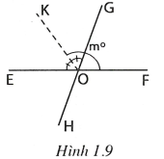
Hai góc EOK và FOK kề bù nên
.
Tia OK là tia phân giác của góc EOG nên .
Vì đối đỉnh với nên .
Ta có
. Vậy .
1.5. Cho hai đường thẳng AB, CD cắt nhau tại O, . Một tia Ox có thể trùng với tia OB hoặc OC hoặc nằm giữa hai tia này. Vẽ tia Oy là tia đối của tia Ox. Tìm số đo lớn nhất của góc AOy.
Hướng dẫn giải (h.1.10)
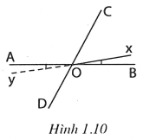
Hai góc AOy và BOx là hai góc đối đỉnh nên .
Ta có nên ; dấu “=” xảy ra khi tia Ox trùng với tia OC.
Vậy số đo lớn nhất của góc AOy là bằng khi tia Ox trùng với tia OC.
1.6. Cho ba đường thẳng AB, CD và MN cắt nhau tại O.
a) Trong hình vẽ có tất cả bao nhiêu góc?
b) Chứng tỏ rằng trong các góc nói trên tồn tại hai góc tù.
Hướng dẫn giải
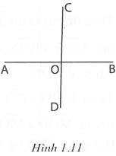
a) Ba đường thẳng cắt nhau tại O tạo thành 6 tia. Số góc do 6 tia tạo ra là: (góc).
b) Xét hai đường thẳng AB và CD trong ba đường thẳng đã cho (h.1.11). Hai đường thẳng này tạo thành bốn góc không có điểm trong chung. Tổng của bốn góc này bằng nên trong bốn góc đó phải tồn tại một góc lớn hơn hoặc bằng .
Thật vậy, nếu mỗi góc đó đều nhỏ hơn thì tổng của chúng nhỏ hơn : vô lí.
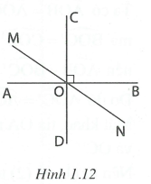
Giả sử góc tồn tại nói trên là góc BOD.
- Nếu thì , bài toán đã giải xong.
- Nếu thì ta xét tiếp đường thẳng thứ ba MN đi qua O (h.1.12).
Giả sử tia ON nằm trong góc BOD. Khi đó góc BON là góc nhọn do đó là góc tù (vì và là hai góc kề bù). Góc AON là góc tù thì góc BOM là góc tù (vì ).
Vậy luôn tồn tại hai góc tù trong số 15 góc được tạo thành.
• Chứng tỏ hai tia đối nhau
1.7. Chứng tỏ rằng hai tia phân giác của hai góc đối đỉnh là hai tia đối nhau.
Hướng dẫn giải (h.1.13)
Xét hai góc đối đỉnh AOC và BOD. Gọi tia OM là tia phân giác của góc AOC; tia ON là tia phân giác của góc BOD. Ta phải chứng tỏ hai tia OM, ON đối nhau.
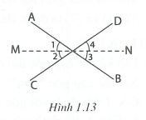
Ta có (hai góc đối đỉnh) mà nên (một nửa của hai góc bằng nhau).
Vì nên
(vì ).
Do đó .
Suy ra hai tia OM, ON đối nhau.
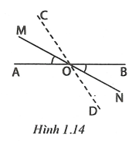
1.8. Cho hai đường thẳng AB và MN cắt nhau tại O sao cho . Trên nửa mặt phẳng bờ AB có chứa tia OM, vẽ tia OC sao cho tia OM là tia phân giác của góc AOC. Trên nửa mặt phẳng bờ AB có chứa tia ON vẽ tia OD sao cho tia ON là tia phân giác của góc BOD. Chứng tỏ rằng hai tia OC, OD là hai tia đối nhau.
Hướng dẫn giải (h.1.14)
Theo đề bài ta có mà (hai góc đối đỉnh) nên .
Ta có (hai góc kề bù), suy ra .
Hai góc MOD và MOC là hai góc kề, có tổng bằng nên hai tia OC, OD đối nhau.
• Chứng tỏ một tia là tia phân giác
1.9. Cho hai góc AOB và AOC là hai góc kề bằng nhau, mỗi góc đều là góc tù. Vẽ tia là tia đối của tia OB, tia là tia đối của tia OC. Chứng tỏ rằng tia OA là tia phân giác của góc .
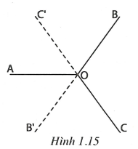
Hướng dẫn giải (h.1.15)
Ta có (đề bài cho) mà (hai góc đối đỉnh) nên .
Do đó . (1)
Mặt khác, tia OA nằm giữa hai tia và . (2)
Nếu từ (1) và (2) ta được tia OA là tia phân giác của góc .
1.10. Cho góc bẹt AOB. Trên cùng một nửa mặt phẳng bờ AB vẽ các tia OC và OD sao cho . Vẽ tia OE là tia đối của tia OD. Chứng tỏ rằng tia OB là tia phân giác của góc COE.
Hướng dẫn giải (h.1.16)
Hai góc AOC và BOC kề bù nên
.
Tương tự, ta tính được .
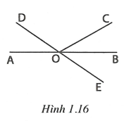
Ta có (hai góc đối đỉnh).
Suy ra . (1)
Tia OB nằm giữa hai tia OC và OE. (2)
Từ (1) và (2) ta được tia OB là tia phân giác của góc COE.

• Đếm góc, đếm tia
1.11. Cho bốn đường thẳng cắt nhau tại một điểm. Tìm số cặp góc đối đỉnh được tạo thành (không kể góc bẹt).
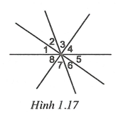
a) Bằng cách liệt kê;
b) Bằng cách tính toán.
Hướng dẫn giải (h.1.17)
a) Liệt kê các cặp góc đối đỉnh
• Xét các cặp góc “đơn”:
Góc 1 đối đỉnh với góc 5; Góc 2 đối đỉnh với góc 6; Góc 3 đối đỉnh với góc 7; Góc 4 đối đỉnh với góc 8. Có tất cả 4 góc “đơn” đối đỉnh.
• Xét các cặp góc “ghép đôi” (ghép hai góc đơn kề nhau thành một góc “ghép đôi”):
Góc 12 đối đỉnh với góc 56; Góc 23 đối đỉnh với góc 67; Góc 34 đối đỉnh với góc 78; Góc 45 đối đỉnh với góc 81. Có tất cả 4 cặp góc “ghép đôi” đối đỉnh.
• Xét các cặp góc “ghép ba” (ghép ba góc đơn kề nhau thành một góc “ghép ba”):
Góc 123 đối đỉnh với góc 567; Góc 234 đối đỉnh với góc 678; Góc 345 đối đỉnh với góc 781; Góc 456 đối đỉnh với góc 812. Có tất cả 4 cặp góc “ghép ba” đối đỉnh.
Vậy tổng cộng có cặp góc đối đỉnh.
b) Xây dựng công thức tính số cặp góc đối đỉnh.
Có 4 đường thẳng cắt nhau tại một điểm nên có: (tia).
Số góc do 8 tia tạo ra là (góc).
Không kể góc bẹt thì số góc còn lại là: (góc).
Mỗi góc trong 24 góc này đều có một góc đối đỉnh với nó nên số cặp góc đối đỉnh được tạo thành là (cặp).
* Nhận xét: Nếu có n đường thẳng cắt nhau tại một điểm thì số cặp góc đối đỉnh (không kể góc bẹt) được tạo thành là .
Thật vậy, số tia do n đường thẳng cắt nhau tại một điểm tạo ra là 2n (tia).
Số góc do 2n tia tạo ra là: .
Không kể n góc bẹt thì số góc còn lại là: .
Số cặp góc đối đỉnh là: .
1.12. Cho n đường thẳng cắt nhau tại một điểm, chúng tạo thành:
a) 20 cặp góc đối đỉnh (không kể góc bẹt);
b) 90 cặp góc đối đỉnh (không kể góc bẹt).
Tính giá trị của n trong mỗi trường hợp.
Hướng dẫn giải
a) Ta có: b) Ta có:
.
Vậy . Vậy .

